ГБУСО «Северобайкальский социально-реабилитационный центр для несовершеннолетних»

Программа
экологического воспитания

«От экологии природы к экологии души»
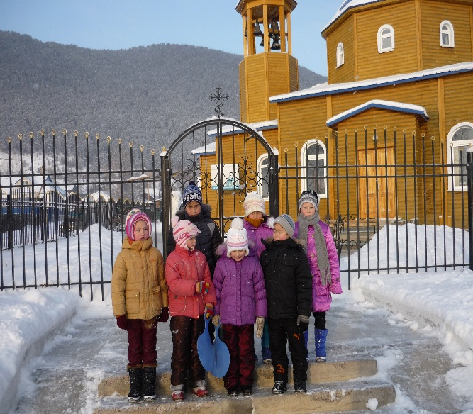

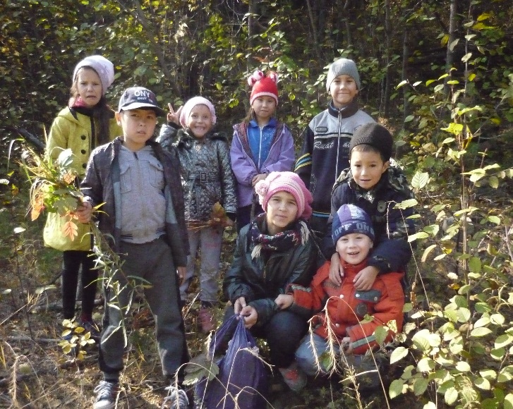

Пояснительная записка

Экологическое воспитание несовершеннолетних - это не дань моде, а веление времени, продиктованное самой жизнью: для того, чтобы сегодня выжить и обеспечить существование человека в будущем, нынешнему поколению необходимо овладеть экологическими ценностями и в соответствии с ними строить свои взаимоотношения с окружающим миром. Экологическое образование подрастающего поколения становится одной из главных задач, стоящих перед обществом. Чтобы избежать неблагоприятного влияния на экологию, чтобы не делать экологических ошибок, не создавать ситуаций опасных для здоровья и жизни, современный человек должен обладать элементарными экологическими знаниями и новым экологическим типом мышления. Эффект экологического воспитания несовершеннолетних во многом определяется состоянием культуры их взаимоотношений с окружающей средой - природной и социальной. Привитие воспитанникам культуры отношения с нею осуществляется как в процессе усвоения знаний, умений и навыков во время специально организованной внеурочной деятельности детей.
Экологический подход необходимо реализовывать через экскурсии, экологические акции, решение задач с экологическим содержанием, практические работы, а также при проведении ролевых игр.
Задачи с экологическим содержанием способствуют формированию экологических знаний и умений детей, более глубокому пониманию ими сущности экологических проблем, возникновению убежденности в необходимости их решения, а также развитию приемов умственной деятельности, таких как анализ, синтез, сравнение, обобщение.
Отношение ребенка к окружающей природной среде в существенной степени определяют три фактора:
непосредственное познание природы;
экологическое воспитание и образование;
средства массовой информации.
Экологическое воспитание и образование обладает возможностью целенаправленной, координированной и системной передачи знаний.

Цели программы:
Цель: создание широких возможностей для творческой самореализации личности на пользу себе и обществу.
Задачи:
Обучающие:
дать ребёнку системные знания об окружающем его мире в соответствии с его возрастом и способностями;
научиться применять на практике полученные знания.
Развивающие:
развивать у воспитанников эстетические чувства и умение любоваться красотой и изяществом природы;
формировать и развивать у детей навыки психологической разгрузки при взаимодействии с миром природы;
повышать общий интеллектуальный уровень подростков;
развивать коммуникативные способности каждого ребёнка с учётом его индивидуальности, научить общению в коллективе и с коллективом, реализовать потребности ребят в содержательном и развивающем досуге.
Воспитательные:
прививать чувство доброго и милосердного отношения к окружающему нас миру;
воспитывать потребность в общении с природой;
способствовать формированию экологического восприятия и сознания общественной активности;
способствовать укреплению здоровья ребят, посредством общения с природой и проведению массовых мероприятий на свежем воздухе.

Принципы организации экологического воспитания и образования:
Процесс формирования гармоничных отношений с окружающей средой является составной частью общей системы воспитания и образования, актуальным ее направлением.
Процесс формирования экологической культуры строится на взаимосвязи глобального, регионального и краеведческого подходов к раскрытию современных экологических проблем на принципе непрерывности.
В основе формирования бережного отношения к природе лежит единство интеллектуального, эмоционального восприятия окружающей среды и практической деятельности по ее улучшению на основе права на субъективность и субъектность каждого Процесс формирования экологической культуры опирается на принципы систематичности, непрерывности, и междисциплинарности в содержании и организации экологического образования и воспитания.

Формы, методы и средства организации экологического воспитания и образования:
а) традиционные;
б) активные, инновационные.
внеурочная - различные формы внеурочной и внешкольной воспитательной работы:
классные и библиотечные часы;
исследовательская работа (проектная деятельность) – научные исследования под руководством воспитателей;
экологические праздники и мероприятия;
лекторская работа - педагоги проводят занятия, организуют просмотр фильмов на экологические темы;
участие в экологических конкурсах, конференциях и олимпиадах;
практическая помощь природе - кормушки, скворечники, субботники.
Важное значение имеет практическая направленность деятельности учащихся в местном сообществе, ее ориентация на общественно-полезные дела, а также участие воспитанников в разработке и практическом воплощении собственных экологических проектов. Особое место занимает работа с родителями, вовлечение их в процесс экологического становления.

Экологическое образование формирует следующие ключевые компетентности:
- компетентность в области общественно-политической деятельности (реализация прав и обязанностей гражданина, выполнение функций гражданина в охране и защите природы своей страны);
- компетентность в социально-производственной сфере (анализ собственных профессиональных склонностей и возможностей, ориентирование в сфере биотехнологий, приобретение навыков общения и организации труда и т. д.);
- компетентность в учебно-познавательной деятельности (самостоятельный поиск и получение информации из различных источников, умение ее анализировать, критически мыслить и т. д.);
- компетентность в эколого-практической деятельности (ориентация и практические навыки существования и сосуществования в реальных природных условиях) и другие.

Мероприятия по реализации программы:

№ | мероприятия | сроки | ответственный
Укрепление материально-технической базы школы
 | Обустройство территории центра | 2016г | Администрация , воспитатели
 | Посадка зеленых насаждений, уход за ними | Ежегодно | Администрация , воспитатели
 | Участие в конкурсах экологических социальных проектов с целью получения грантов | Ежегодно | Администрация , воспитатели
Укрепление учебно-методической и законодательной базы

 | Разработка программы на летний оздоровительный период. | Ежегодно | Администрация
 | Трудоустройство подростков в летний период | Ежегодно | Администрация
Мероприятия в рамках учебного процесса

 | Участие в предметных олимпиадах, интеллектуальных марафонах. | Ежегодно | Соц.педагог
 | Лекторий «Правила поведения в обществе» | Ежегодно | воспитатели
 | Проведение мини экопроектов «Чистое утро», «День цветов», «Экологическая почта», «Капелька»,  «Животные в моей семье» | Ежегодно | воспитатели
 | Наблюдения за жизнью природы (календарь природы, народные приметы). | Ежегодно | воспитатели
 | Сочинение « Природа родного края» | Ежегодно | воспитатели
 | Экологические уроки:  «Я знаю родной край» (игра 1-5 кл.)  «Красная книга» - 6 кл.  «Охрана животных» - 7 кл.  «Человек и окружающая среда» 2- 8 кл.  «Экология жилища» (занятие-исследование 9 кл.)  «Антропогенное воздействие на биосферу»10-11 кл. | Ежегодно | воспитатели
Внеклассные мероприятия

 | Осенний карнавал «Золотая осень » | Ежегодно | воспитатели
 | Выставка творческих работ «Подарки щедрой осени» | Ежегодно | воспитатели
 | Выпуск экологических сказок | Апрель | воспитатели
 | Оформление фотовыставки «Природа Родины моей» | Апрель | воспитатели
 | Оформление экологического стенда по календарю экологических дат | Ежегодно | воспитатели
 | Акции:  1 апреля – День птиц (КВН - «Птичьи разговоры»; постройка и развешивание скворечников - «Помоги птицам», постройка кормушек и кормление птиц - «Птичья столовая»)  7 апреля – День здоровья,  22 апреля – День Земли  4 октября – День защиты животных,  22 марта – Всемирный день воды (инфо-урок «Вода – удивительное вещество!») | Ежегодно | воспитатели
 | Дни здоровья. | Осень, весна | воспитатели
 | Лекторий «Загрязнение воздуха в помещениях» | Ежегодно | воспитатели
 | Трудовые десанты, экологические субботники «Чистота спасет мир: Чистая улица. Чистый двор  » | Ежегодно | Администрация воспитатели
 | Конкурсы рисунков и плакатов, посвященные экологическим датам «Экологический колокол», «Чистый воздух», «Сохраним нашу планету» | Ежегодно | Зам. директора по ВР
 | Конкурс на лучшую поделку из природного материала «Лесное диво» | Ежегодно | воспитатели
 | Конкурс поделок из бытовых отходов «Вторая жизнь пластиковой бутылки», «Чистая планета» | Ежегодно | воспитатели
Научно-методическая работа

 | Анализ состояния экологического воспитания (через тестирование и анкетирование воспитанников) | Ежегодно | воспитатели
 | Изучение проблемы экологического воспитания, определение целей и задач педагогического коллектива. | Ежегодно | Зав. по реаб. работе
 | Методический семинар «Формы и методы экологического воспитания школьников» | По мере необходимости | Зав. по реаб. работе
 | Участие в районных методических семинарах по проблемам экологического воспитания. | По мере необходимости | Зав. по реаб. работе
Работа с родителями

 | Родительский всеобуч  «Как сохранить здоровье ребенка»,  «Влияние телевидения и компьютерных игр на здоровье школьника»,  «Домашняя экология». | Ежегодно | Соц.педагог
 | Экологический всеобуч:  «Как воспитать любовь к природе» | Ежегодно | воспитатели
 | Экологические акции:  «Наш двор»,  «Посади дерево», | Ежегодно | Зав. по реаб. работе

Ожидаемые конечные результаты
Воспитание чувства ответственности за судьбу природы своей Родины, понимания необходимости научиться беречь свой дом, свою Землю.
Осознание учащимися важной роли экологии в решении глобальных проблем современности.
Повышение общей экологической культуры воспитанников и их родителей
Улучшение экологической ситуации в поселке.

Мониторинг
С целью изучения эффективности экологического воспитания и образования проводится диагностика уровня воспитанности через анкетирование В определении уровня воспитанности используется методика Н.П.Капустина, по которой одним из критериев является отношение к природе. Этот критерий складывается из бережного отношения к земле, к растениям, к животным, стремления сохранить природу в повседневной жизнедеятельности и труде, оказать помощь природе.

Предлагаемые материалы помогут в определении уровня воспитанности и саморазвития своих воспитанников.
Существенное влияние на развитие личности воспитанника оказывает коллектив, равно как и воспитанник оказывает свое влияние на развитие коллектива, в котором он находится.

Литература:
1. Адам А.М. Глоссарий по экологии, экологической безопасности техносферы, природопользованию и охрана окружающей среды. - Томск: изд. «ТГАСУ» 2008
2. Буковский Е.М. Экологические олимпиады для учащихся 9-11 классов. М: изд. «АРКТИ» 2008
3. Былова А.М., Шорина Н.И. Экология растений. М: изд. «Вентана-Граф» 2007
4. Воронцов А.И. Охрана природы. - М: «Агропромиздат» 1989
5. Высоцская М.В. Биология и экология 10-11 классы. Проектная деятельность учащихся. - Волгоград: изд. «Учитель» 2007
6. Вторая городская научно-практическая конференция школьников по экологии и географии «В краю кедровом». - Томск: 2005
7. Вишнякова С.М. Экология и охрана окружающей среды. Толковый термилогический словарь. - М: изд. «Всемирный следопыт» 1998
8. Гурова К.П. Прогресс и природа. - М: изд. «Всемирный следопыт» 1986
9. Зверев А.Т. Экология. - М: изд. «ОНИКС» 2005
10. Зыкин П.В. Экологическая безопасность жизнедеятельности человека. - М: изд. «Армпресс» 2003
11. Домило Ж. Социальная экология. - М: «Просвещение» 1991
12. Ердаков Л.Н.Экология. Учебное пособие для 5-8 классов. - Томск: изд. «Агрос» 2007
13. Ердаков Л.Н., Чубыкина. Экология. Учебное пособие для 10-11 классов. - Томск: изд. «Агрос» 2005
14. Иванова Г. В судьбе природы – наша судьба. - М: изд. «Художественная литература» 1990
15. Кресс В. Томская область сегодня и завтра. - Томск: изд. «Пресс-интеграл» 2004
16. Криволап Н.С. Планета здоровья. - Минск: «Красико-Принт» 2005
17. . Комяшкин В.А. Мокс – программа на химическом на сибирском химическом комбинате. -Томск: 2004
18. Кашинская Е.А. Всё обо всём. - М: 1999
19. Никишов А.И., Кузнецов В.Н., Теплов Д.Л. Экология. М: «Устойчивый мир» 2000
10. Норенко И.Г. Экологическое воспитание в школе. Классные часы, игры, мероприятия. Волгоград: - изд. «Учитель» 2007
20. Ошмарин А.П. Школьный справочник. Экология. - Ярославль: «Академия развития» 1998
21. Митрошкин К.П. Прогресс и природа. - М: изд. «Лесная промышленность» 2003
22. Миронов А.В. Преподавание экологии в школе. - М: изд. «Владос» 2004
Маркин В. А. Я познаю мир. - М: 2000
24. Рюкбейль Д.Л. Экология и мировоззрение. - Новосибирск: 1998
25. Сомкова В. Экологический бумеранг. - М: изд. «Новая школа» 1996
26. Степановских А.С.Общая экология. М: изд. «ЮНИТИ-ДАНА» 2000
27. Суравегина И.Т., Сенкевич В.М. Экология и мир. Методическое пособие для учителя. - М: изд. «Новая школа» 1994
Энциклопедия большая советская. - М: 1978г. Том № 29
Чернова Н.М. Экология. М: изд. «Просвещение» 1988

